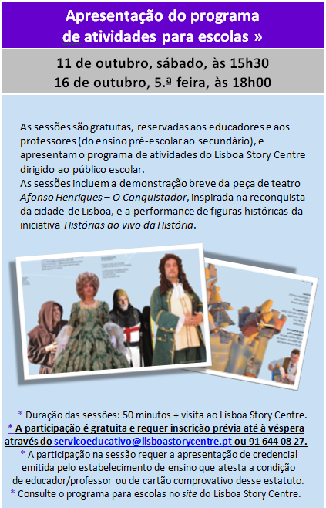 | Boletim de inscrição para participar  na apresentação do programa de atividades  do Lisboa Story Centre
 | Assinale a sessão na qual se inscreve
 | 11 de outubro, sábado, 15h30 |  |  |  |  |  | 16 de outubro, 5.ª feira, 18h
 | Nome
 | Contacto |  |  | Telefone |  |  |  | E-mail:
 | Estabelecimento de ensino onde leciona
 | Nível de ensino que leciona e disciplinas
 | Como teve conhecimento da sessão
 | Nota | A participação na sessão requer a apresentação de credencial emitida pelo estabelecimento de ensino que atesta a condição de educador /professor  ou de cartão comprovativo desse estatuto.  Envie o boletim de inscrição para o mail servicoeducativo@lisboastorycentre.pt.
Lisboa Story Centre | Terreiro do Paço, N.º 78-81, 1100-148 Lisboa | Serviço Educativo | Tlm: +351 91 644 08 27 | Tel.: +351 21 194 10 27 | Fax: +351 21 115 32 80 |
E-mail: servicoeducativo@lisboastorycentre.pt | Site: http://www.lisboastorycentre.pt

